車流情境生成: od_route_file.odtripsx.rou.xml

主要是2個指令: Code已統整在車流情境製作.zip

1. **od2trips -c od2trips.config.xml -n taz_file.taz.xml -d OD_file.od -o od_file.odtrips.xml --random true** 🡪產生od_file.odtrips.xml

**od2trips.config.xml:**

config 檔案

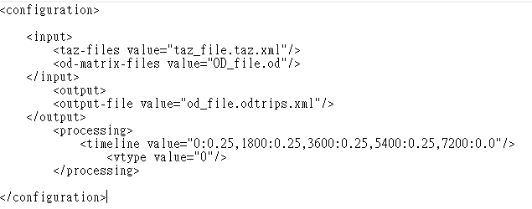

**taz_file.taz.xml:**

自行找出要當起點、終點的路段。

並以幾個路段為一個小組命名其id

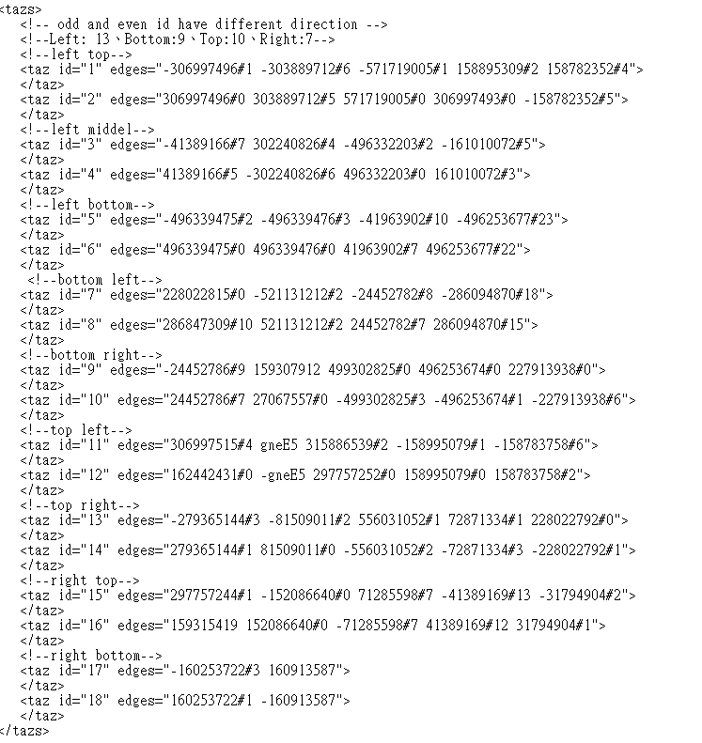

**OD_file.od:**

基於taz_file.taz.xml，如下圖:

1 15 192 🡪表示 id =1中的隨機edge當作起點，對應 id = 15 中的隨機edge當作終點，總共 192輛車

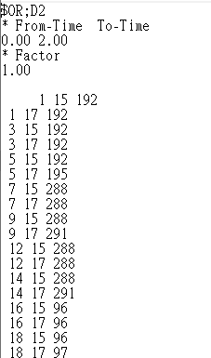

1. **duarouter -c duarcfg_file.trips2routes.duarcfg -o od_route_file.odtripsx.rou.xml** 🡪產生od_route_file.odtripsx.rou.xml

duarcfg_file.trips2routes.duarcfg:

設定檔:

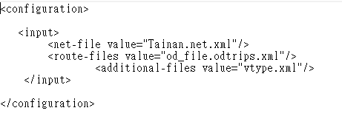

學長好:

我目前產生output的Code，沒有使用到[https://sumo.dlr.de/docs/Tools/](https://sumo.dlr.de/docs/Tools/" \t "https://en.mail.qq.com/cgi-bin/_blank) output 當中的py檔

大部分都是我看SUMO提供的文檔 製作出來的。

由於產生od_route_file.odtrips1.rou.xml的方式較為複雜，為了方便學長日後更改

我再附上詳細解釋的word

另外SUMO執行的結果會存在Experiment_result 目錄下，我也附上分析travel time和rerouting times的file

學長好:

1. 以下附上Tainan.det.xml的製作code(MakeDet.zip)

2. od_route_file.odtrips1.rou.xml 這個可由車流情境製作.zip裡提供的code製作

3. RSUsLocationUBC.xml 是的沒錯，這是我用K_means 算出的，以下附上Code(ZoneCenter.zip)